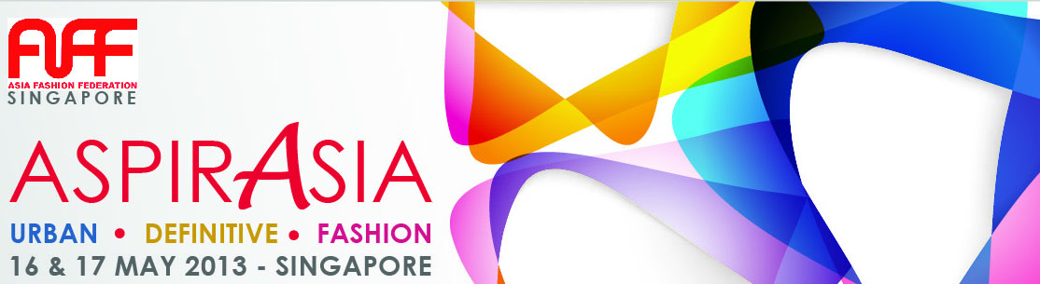

“亚洲时尚联合会”2013新加坡大会
亚洲时尚时刻
2013年5月16-17日

“亚洲时尚联合会”是中国、日本、韩国三国时尚协会以互相理解、互相交流的理念为基础于2003年成立的国际时尚组织。亚洲时尚联合会致力于亚洲国家生活文化交流和振兴时装产业，主要目标包括：加强各会员国间生活方式和市场特性的相互理解；支持各会员国间市场相互参与和产业合作；发掘根植于各国文化基础上的时装艺术并向欧美市场发布亚洲时尚信息。加强亚洲时装业界相互了解，促进亚洲各国的互补与合作。截止2013年，亚联已经发展为由中国、日本、韩国、新加坡、泰国、越南六个成员国组成的国际时尚组织。
亚洲时尚联合会每年举行一次年度大会，由各成员国轮值主办。亚联2013大会将由新加坡委员会于2013年5月16-17日在新加坡举行，届时将有来自六国的时尚界专业人士就亚洲时尚的各个相关话题进行探讨和交流，详尽解读新加坡文化和服装市场特点，并参观同期在新加坡举办的BLUEPRINT时尚贸易展、参加亚洲年轻设计师联合发布会和Audi Star大赛总决赛及颁奖典礼。
作为新加坡顶级时尚盛事ASIA FASHION EXCHANGE亚洲时尚交流季四大时尚系列活动之一，BLUEPRINT时尚贸易展已经成功举办了三届，并专注于为国际买手、时装界业内人士与新锐设计师之间搭建商业桥梁，上一届时尚贸易展已吸引200多个设计师品牌、数百人的专业买手团队参加。
中国服装设计师协会、亚洲时尚联合会中国委员会拟邀请全国各省市、各地区时装业界的团体机构、专业人士、企业代表和院校代表共同组成中国时装业代表团赴新加坡参加“亚洲时尚联合会”2013新加坡大会。

费用 15500元/人（双人间） 18500元/人（单人间）
此费用包含签证、往返机票、当地食宿交通及参会费

主办 新加坡纺织服装商会
协办 中国服装设计师协会、日本时尚协会、韩国时装协会、泰国服装制造商协会、越南纺织服装协会
报名参会 邮件aff@fashion.org.cn 电话 010-84562288-403 许宁/ 010-84562288-322 李海龙
北京市朝阳区酒仙桥路2号D·PARK北京会所A座4层
截止日期 2013年4月18日
日程安排
5月15日（星期三） | 北京/上海-新加坡
5月16日（星期四） | 上午：亚洲时尚高峰论坛  下午：考察新加坡时装产业及市场
5月17日（星期五） | 上午：考察BLUEPRINT时尚贸易展；  亚洲时尚联合会年会开幕仪式暨亚洲年轻设计师联合发布会  下午：Audi Star大赛总决赛及颁奖典礼
5月18日（星期六） | 新加坡市场考察
5月19日（星期日） | 新加坡-北京/上海

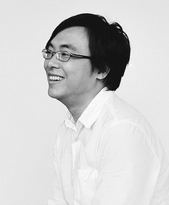
亚洲年轻设计师联合发布会
由来自六个成员国的代表本国传统、生活方式和文化的设计师联合发布时装系列。
中国
推荐设计师：邹游
品牌：“悠之”YOUZ
邹游，中央美术学院博士，北京服装学院教授，研究生导师。致力于服装设计和设计管理的实践和研究，参与了大量的艺术和设计项目。近年来，在中国国际时装周上多次成功地发布了个人品牌的时装秀。邹游博士曾获得多项国家级奖项，如2004年中国十佳服装设计师，2007年北京创意设计年度青年设计师金奖等。
2005年,邹游创立了女装品牌“悠之”（YOUZ)，公司位于北京著名的798艺术区D.PARK时尚设计广场。2008年，邹游赴韩国釜山举办了首次海外个人发布会，其后于2011年受Vogue杂志邀请赴米兰参加了由其主办的The Vogue Talents Corner展览。
邹游同时也是中国服装设计师协会理事、艺术委员会委员，北京市服装协会服装设计师分会理事。

报 名 回 执
公司名称：
详细地址：
联系电话： 传 真：
联 系 人： 手 机：
参与考察人数：
请将报名回执发送至 邮件aff@fashion.org.cn
联系电话: 010-84562288-403 许宁 / 010-84562288-322 李海龙

